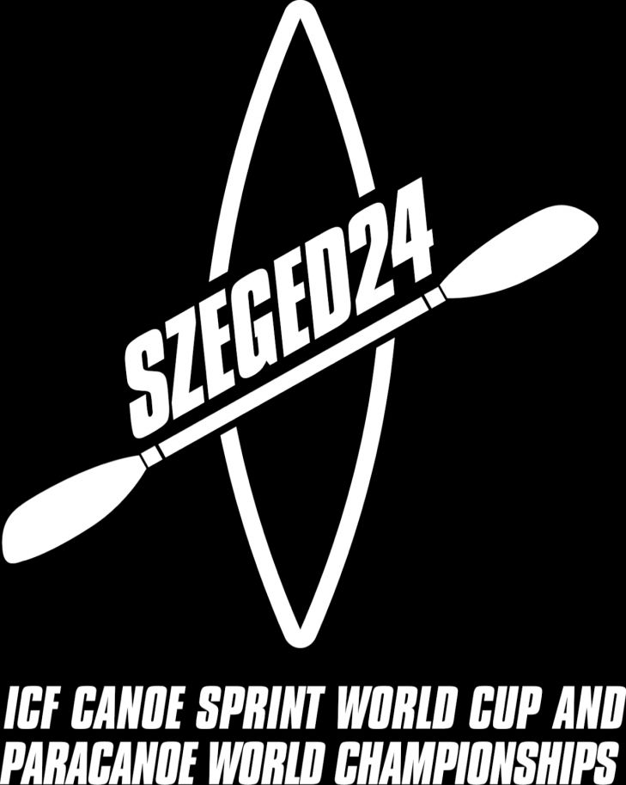**QUALIFICAZIONE OLIMPICA EUROPEA**

**CAMPIONATO DEL MONDO PARACANOA**

**COPPA DEL MONDO 1**

A maggio, dall’8 al 12, si sono svolte a Szeged (HUN) le tre competizioni che danno il titolo a questo resoconto di una settimana che ha visto i vari attori, Organizzazione e I.C.F. nelle varie componenti, decisamente impegnati.

La trasferta è iniziata con un po' di difficoltà perché, grazie a cancellazioni e ritardi aerei, sono arrivato a Szeged alle tre del mattino del 07.05 ed alle nove c’è stata la prima riunione degli arbitri. Riunione dove sono stati ricordati i compiti ed i doveri di ognuno, sottolineando che la nostra attenzione nella qualificazione olimpica e nel Campionato del Mondo, doveva essere massima.

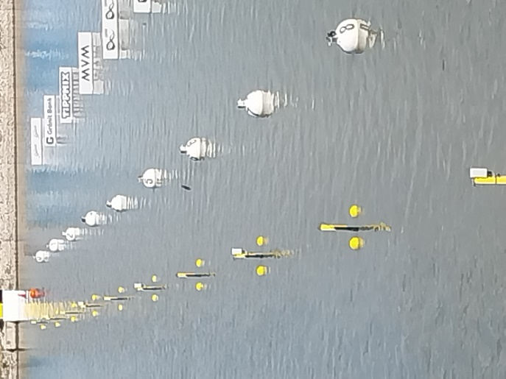Il mio ruolo è stato, come già in passato, Arbitro di Percorso. Controllando che tutto fosse in regola, ho notato che gli intertempi venivano presi con il sistema di fotocellule usato in Acqua Mossa. Infatti nelle linee di partenza dei 1000 m e 500 m le fotocellule erano state attaccate alle linee di partenza, mentre ai 750 ed ai 250 m, sono state costruite delle strutture usate solamente per gli intertempi. Questa possibilità di avere informazioni immediate situazione è stata molto apprezzata dai vari allenatori, che avevano, in tempo reale, l’evolversi della gara.

Si inizia con la qualificazione olimpica europea e si sente subito che l’aria è “elettrica” perché i posti a disposizione sono veramente pochi e, quindi, gli atleti fin da subito hanno dovuto esprimersi al massimo. L'Italia, con Nicolae Craciun, ha conquistato una seconda carta olimpica e altre finali “A” con Manfredi Rizza e Tommaso Freschi, nel k2 500, con Samuele Burgo, nel K1 1000, con Agata Fantini, nel K1 500, e con Olimpia Della Giustina nel C1 200

Al termine delle qualificazioni è iniziato il Campionato del Mondo, dove la nostra squadra ha qualificato, per le Paralimpiadi di Parigi, le cinque carte paralimpiche che mancavano all’appello.

Nelle gare della Coppa del Mondo la concentrazione è sempre stata alta, ma l’atmosfera era cambiata nel senso che la posta in gioco era sempre alta ma non allo stesso livello delle gare precedenti.

Nelle riunioni che ci sono state ogni giorno al mattino, il Chief Official ha chiesto, come sempre, l’applicazione del Codice di Gara tenendo conto dei vantaggi e/o svantaggi che le manovre effettuate dai concorrenti potevano avere sugli altri concorrenti. Nel dubbio abbiamo sempre segnalato al Chief Official, tramite l’apposito modulo, quanto avveniva sul campo.

Per la prima volta sono stati nelle diverse postazioni ovvero all’imbarco, in partenza, al controllo dopo gara, all’arrivo i tablet collegati in tempo reale con il Chief Official. Tutti potevano, quindi, segnalare eventuali modificazioni delle liste di partenza evitando comunicazioni radio L’unico settore che non aveva i tablet era quello degli Arbitri di Percorso semplicemente perché in caso di maltempo, ci sarebbero stati dei problemi di funzionamento.

La settimana è stata molto intensa e soddisfacente sia per i risultati della squadra nazionale e, soprattutto, per il clima di reciproca collaborazione che c’è stato in giuria.

Alla prossima

Stefano

